Opschoonplan opleidingssites voltijd (14-2-2020)
De nieuwe Redesign-opzet en inhoud van de voltijd-opleidingen staat nu live (85% per 31-1-2020).
De volgende stap is: oude opleidingspagina’s opruimen en alleen bewaren wat écht nodig is.
Waarom?
Gemiddeld 20 offline pagina’s per opleiding x 115 opleidingen, betekent dat er zo’n 2300 niet gebruikte voltijd-pagina’s in de GX-redactieomgeving staan. Dit maakt het geheel onoverzichtelijk en vervuilt de database én brengen extra kosten met zich mee.
Hoe pakken we het opschonen aan?
- De opleiding-subpagina’s die nog in gebruik zijn, staan of komen online én in de map “BEWAREN”.
Bijvoorbeeld de pagina’s: factsheet, sneak preview, “student over de opleiding” etc.
- Ook de pagina’s “open dagen, meeloopdagen, proefstuderen” zijn of worden door ons in de map BEWAREN map gezet.
- Alle andere oude pagina’s staan nu offline (‘archief of gepland’) onder de pagina “Overige pagina’s YYX”.
- Deze oude pagina’s gaan wij – vanaf maandag 16 maart - allemaal verwijderen.
Wat kun je als instituutsredacteur zelf doen?
- Bekijk de map “Overige pagina’s” voor alle opleidingen van jouw instituut.
  - Staan daar pagina’s a) waarnaar je nog linkt of b) die je nodig gaat hebben?
  - Versleep deze dan aub naar de map BEWAREN van de betreffende opleiding.
- Twijfel je of er nog naar een oude pagina wordt gelinkt?
  - Kijk dan bij de Eigenschappen van die pagina > sub “Links”, daar kun je dat direct zien.
  - Zo ja, versleep die pagina dan ook naar de map BEWAREN.
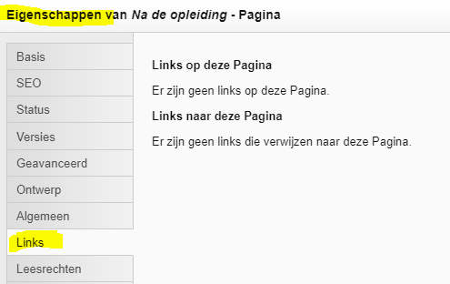
Tijdpad | Wat | Wie
Februari 2020 | Per vt-opleiding de pagina’s die nog gebruikt worden (of gaan worden) verslepen naar de map BEWAREN | Instituutsredacteuren
Vanaf maandag 16 maart 2020 | Per vt-opleiding wordt de map OVERIGE PAGINA’s (en subpagina’s) verwijderd | Dienst M&C, webcollega’s

Heb je nog vragen? Laat het ons weten via digitalemedia@fontys.nl

